**САНКТ-ПЕТЕРБУРГСКИЙ НАЦИОНАЛЬНЫЙ ИССЛЕДОВАТЕЛЬСКИЙ УНИВЕРСИТЕТ ИТМО**

# **Дисциплина:** Фронд-энд разработка

Отчет

Практическая работа 1: CSS Flexbox, CSS Grid

Выполнил:

Скороходова Елена

Группа

К33392

Проверил:

Добряков Д. И.

Санкт-Петербург

2023 г.

**Задача**

Пройти три игры:

* <https://flexboxfroggy.com/#ru>
* <https://cssgridgarden.com/#ru>
* <https://learngitbranching.js.org/?locale=ru_RU> (основы работы с git, достаточно выполнить первые 4 урока)

**Ход работы**

Grid Garden

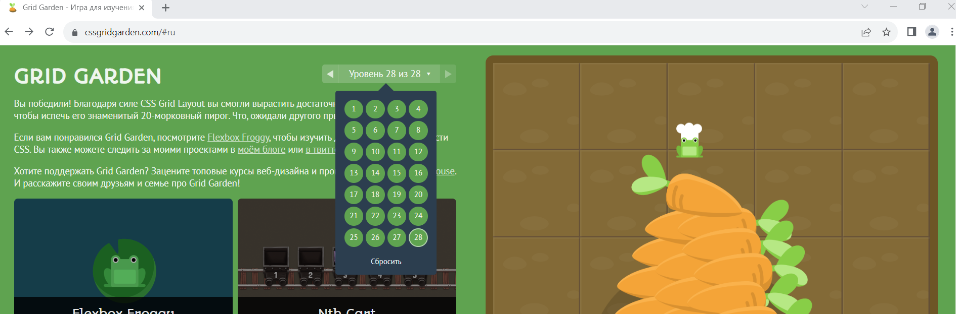

FlexBox Froggy

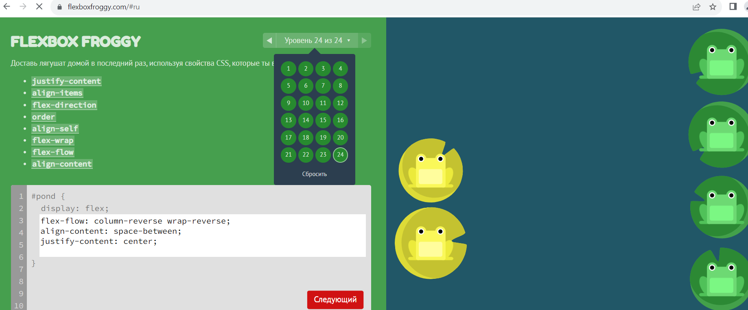

Игра про Git. Пройдено 4 первых уровня.

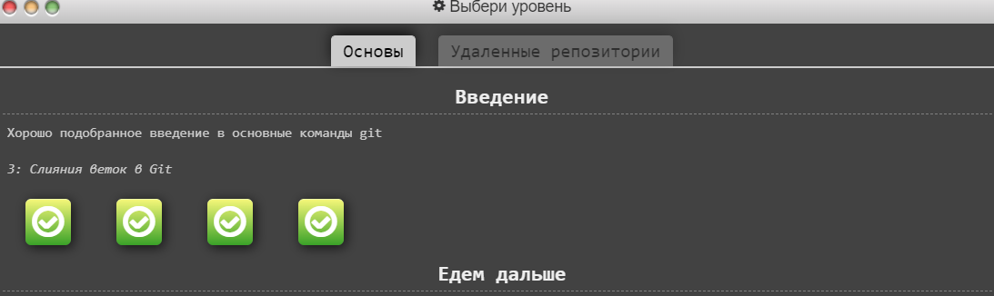

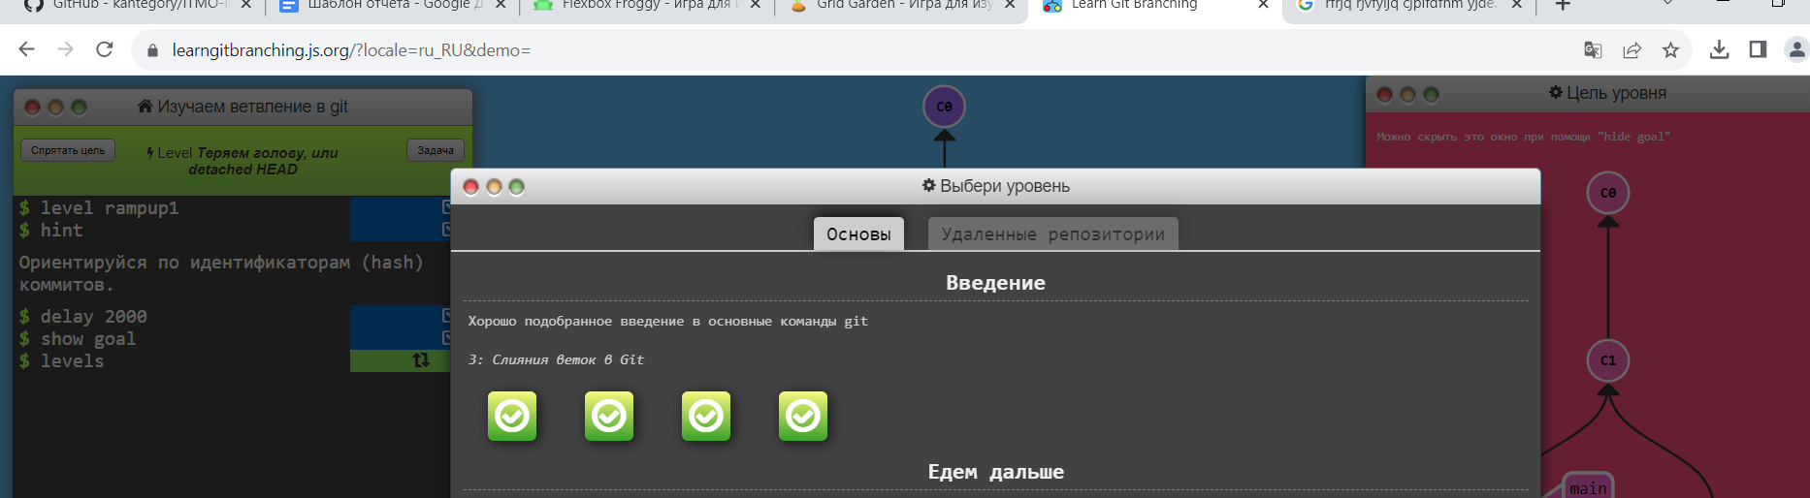

**Вывод**

Благодаря прохождению игр, предложенных выше, я вспомнила как работать с CSS flexbox and grid. Также с помощью игры LearningGitBranching я поняла, как работать с ветками и коммитами в GitHub (надеюсь, что на практике тоже получится).